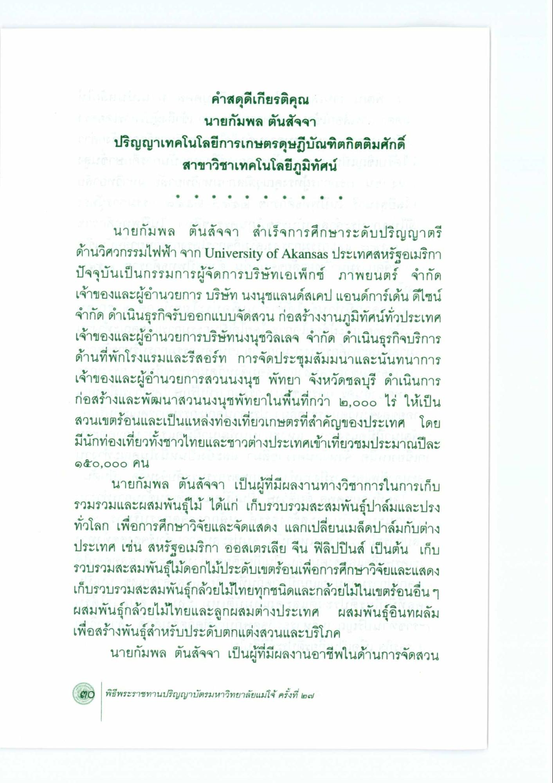
นายกัมพล ตันสัจจา
ปริญญาเทคโนโลยีการเกษตรดุษฎีบัณฑิตกิตติมศักดิ์ สาขาวิชาเทคโนโลยีภูมิทัศน์
นายกัมพล ตันสัจจา สําเร็จการศึกษาระดับปริญญาตรี ด้านวิศวกรรมไฟฟ้า จาก University of Akansas ประเทศสหรัฐอเมริกา ปัจจุบันเป็นกรรมการผู้จัดการบริษัทเอเพ็กซ์ ภาพยนตร์ จํากัด เจ้าของและผู้อํานวยการ บริษัท นงนุชแลนด์สเคป แอนด์การ์เด้น ดีไซน์ จํากัด ดําเนินธุรกิจรับออกแบบจัดสวน ก่อสร้างงานภูมิทัศน์ทั่วประเทศ เจ้าของและผู้อํานวยการบริษัทนงนุชวิลเลจ จํากัด ดําเนินธุรกิจบริการ ด้านที่พักโรงแรมและรีสอร์ท การจัดประชุมสัมมนาและนันทนาการ เจ้าของและผู้อํานวยการสวนนงนุช พัทยา จังหวัดชลบุรี ดําเนินการ ก่อสร้างและพัฒนาสวนนงนุชพัทยาในพื้นที่กว่า ๒,๐๐๐ ไร่ ให้เป็น สวนเขตร้อนและเป็นแหล่งท่องเที่ยวเกษตรที่สําคัญของประเทศ โดย มีนักท่องเที่ยวทั้งชาวไทยและชาวต่างประเทศเข้าเที่ยวชมประมาณปีละ ๑๕๐,000 คน
นายกัมพล ตันสัจจา เป็นผู้ที่มีผลงานทางวิชาการในการเก็บ รวมรวมและผสมพันธุ์ไม้ ได้แก่ เก็บรวบรวมสะสมพันธุ์ปาล์มและปรง ทั่วโลก เพื่อการศึกษาวิจัยและจัดแสดง แลกเปลี่ยนเมล็ดปาล์มกับต่าง ประเทศ เช่น สหรัฐอเมริกา ออสเตรเลีย จีน ฟิลิปปินส์ เป็นต้น เก็บ รวบรวมสะสมพันธุ์ไม้ดอกไม้ประดับเขตร้อนเพื่อการศึกษาวิจัยและแสดง เก็บรวบรวมสะสมพันธุ์กล้วยไม้ไทยทุกชนิดและกล้วยไม้ในเขตร้อนอื่น ๆ ผสมพันธุ์กล้วยไม้ไทยและลูกผสมต่างประเทศ ผสมพันธุ์อินทผลัม เพื่อสร้างพันธุ์สําหรับประดับตกแต่งสวนและบริโภค อาหาร
นายกัมพล ตันสัจจา เป็นผู้ที่มีผลงานอาชีพในด้านการจัดสวน

